Analisi dei requisiti

Requisiti del sistema

Id Requisito | Descrizione requisito | Tipo
R1F | L’applicazione deve disporre di un calendario per ogni paziente da riempire con un numero di pasti variabile per giorno. | Funzionale
R2F | I pasti possono essere popolati manualmente con diversi alimenti. | Funzionale
R3F | L’applicazione calcola in automatico i valori nutrizionali dati alimenti e quantità. | Funzionale
R4F | L’applicazione tiene traccia giornalmente delle kcal e dei macronutrienti assunti dal paziente | Funzionale
R5F | L’applicazione tiene traccia settimanalmente dei micronutrienti assunti dal paziente | Funzionale
R6F | Deve essere possibile tenere traccia dell’evoluzione dei parametri fisiologici del paziente | Funzionale
R7F | Deve essere possibile creare da zero la scheda di un nuovo paziente inserendo manualmente i dati. | Funzionale
R8F | Le diete create devono poter essere associate ai pazienti per uno specifico periodo. | Funzionale
R9F | Deve essere possibile inserire gli alimenti specificando l’apporto in macronutrienti. | Funzionale
R10F | Il cliente deve avere a disposizione un’agenda su cui segnare gli appuntamenti coi pazienti | Funzionale
R11F | L’applicazione deve disporre di un servizio di stampa per diete e schede | Funzionale
R12F | L’applicazione deve presentare una schermata di login per il cliente | Funzionale
R13F | Le diete devono poter essere modificate | Funzionale
R14F | Deve essere possibile mantenere uno storico delle diete | Funzionale
R15F | Deve essere possibile ampliare il catalogo degli alimenti con alimenti personalizzati. | Funzionale
R16F | L’applicazione deve proporre al cliente possibili alimenti per completare una dieta dati alcuni parametri sotto soglia. | Funzionale
R17F | In caso di inserimenti manuali, l’applicazione deve segnalare visivamente al cliente se alcune soglie sono state superate. | Funzionale
R18F | Deve essere possibile accedere direttamente agli storici dei pazienti. | Funzionale
R19F | Nella scheda del cliente si devono poter inserire anche dati clinici | Funzionale
R20F | Il cliente deve poter specificare degli intervalli raccomandati di valori nutrizionali per le diete. | Funzionale
R1NF | L’applicazione deve essere facilmente navigabile e chiara | Non funzionale
R2NF | L’inserimento di dati deve essere veloce | Non funzionale
R3NF | L’esportazione di dati deve essere veloce | Non funzionale
R4NF | La dieta di un paziente non deve essere associata ad un altro paziente | Non funzionale
R5NF | I parametri fisiologici di un paziente non devono essere associati ad altri pazienti | Non funzionale
R6NF | L’applicazione deve gestire eventuali omonimie fra pazienti | Non funzionale
R7NF | L’applicazione deve poter essere eseguita su Windows 10. | Non funzionale
R8NF | Le diete correnti per ogni cliente non devono essere più di una | Non funzionale
R9NF | I suggerimenti dati dall’applicazione per riempire le diete non devono superare le soglie specificate. | Non funzionale

Analisi del dominio

Glossario

Voce | Definizione | Sinonimi
Paziente | Cliente del nutrizionista
Scheda | Visualizzazione istantanea di un paziente, che include i parametri corporei e la dieta corrente
Storico | Insieme dei dati presenti e passati di un paziente
Calendario | Visualizzazione di un insieme di giorni
Pasto | Momento della giornata in cui il paziente si nutre
Alimenti | Sostanze nutritive che compongono un pasto
Valori Nutrizionali | Valori che denotano la composizione dell’alimento di interesse al nutrizionista
Macronutrienti | Macromolecole che compongono gli alimenti: proteine, glucidi, lipidi | Macro
Proteine | Ciccia
Glucidi | Pane | Carboidrati
Lipidi | Burro | Grassi
Micronutrienti | Molecole degli alimenti che non sono macronutrienti | Micro
Acido oleico | Micronutriente di cui teniamo traccia
Acido linoleico | Micronutriente di cui teniamo traccia
Acido linolenico | Micronutriente di cui teniamo traccia
Colesterolo | Micronutriente di cui teniamo traccia
Fibre Alimentari | Micronutriente di cui teniamo traccia
Alcool | Micronutriente di cui teniamo traccia
Ferro | Micronutriente di cui teniamo traccia
Calcio | Micronutriente di cui teniamo traccia
Sodio | Micronutriente di cui teniamo traccia
Potassio | Micronutriente di cui teniamo traccia
Fosforo | Micronutriente di cui teniamo traccia
Zinco | Micronutriente di cui teniamo traccia
Vitamina B1 | Micronutriente di cui teniamo traccia
Vitamina B2 | Micronutriente di cui teniamo traccia
Vitamina B3 | Micronutriente di cui teniamo traccia
Vitamina C | Micronutriente di cui teniamo traccia
Vitamina B6 | Micronutriente di cui teniamo traccia
Acido Folico | Micronutriente di cui teniamo traccia
Retinolo equivalente | Micronutriente di cui teniamo traccia
Betacarotene equivalente | Micronutriente di cui teniamo traccia
Vitamina E | Micronutriente di cui teniamo traccia
VitaminaD | Micronutriente di cui teniamo traccia
Kcal | Unità di misura dell’apporto energetico di un alimento
Misure Antropometriche | Parametri che descrivono lo stato fisico del paziente (Altezza, peso, età, circonferenze) | Parametri Corporei
Peso | Prodotto di accelerazione gravitazionale e massa inerziale del paziente (in un sistema di riferimento inerziale al pianeta terra(g=9,81 m/s^2)). Per ulteriori chiarimenti vedi secondo principio della dinamica.
Circonferenza vita | Misura in centimetri della vita del paziente
Circonferenza fianchi | Misura in centimetri dei fianchi del paziente
Plica tricipitale | Misura della plica tricipitale presa col plicometro. (pizzicone)
Plica sottoscapolare
Plica sovrailiaca
Plica addominale
Plica bicipitale
Plica quadricipitale
Agenda | Agenda del cliente che dispone di un calendario su cui annotare gli appuntamenti
Appuntamento | Visita ad un paziente
Dieta | Prescrizione del medico al paziente formata da un calendario con i pasti
Cliente | Il nutrizionista che sfrutta l’applicazione | Nutrizionista, medico, professionista.
Dati Clinici | Informazioni sulla salute del paziente ricavate da esami clinici (analisi del sangue, urine, …)

Analisi dei Requisiti

Casi d’uso

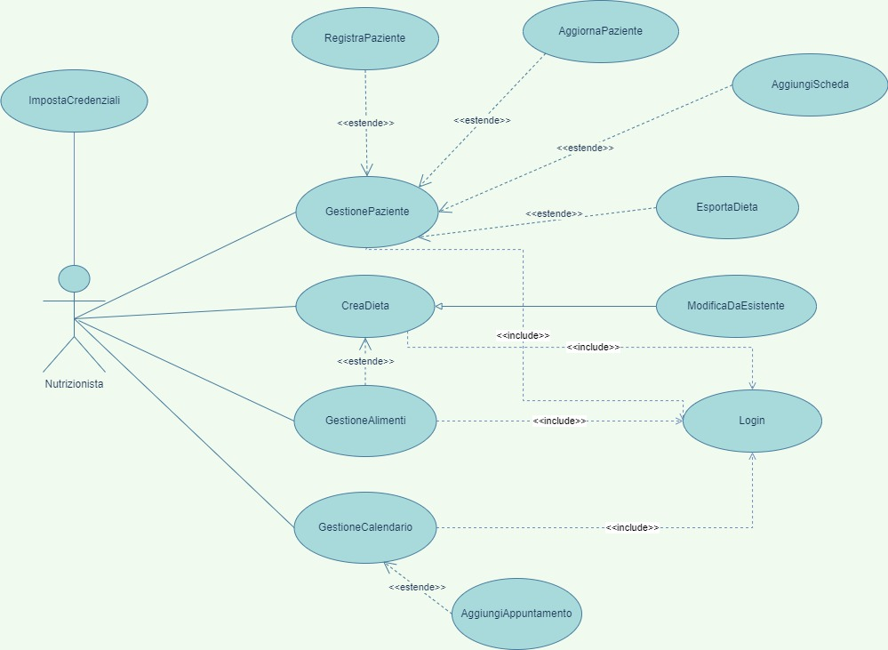

Scenari

Titolo | Login
Descrizione | Autenticazione del nutrizionista
Attori | Nutrizionista
Relazioni | GestionePaziente, GestioneCalendario, (GestioneBaseDati)
Precondizioni | L’attore deve essere registrato
Postcondizioni | L’attore è autenticato nel sistema
Scenario principale | - Al nutrizionista viene richiesto di inserire username e password  - Il nutrizionista inserisce i dati richiesti  - Il nutrizionista invia i dati al sistema  - Il sistema verifica la correttezza dei dati
- Scenari alternativi | Scenario A: Le credenziali non sono valide  - L’errore viene notificato all’attore  - Il sistema ripresenta la schermata di autenticazione all’attore.
Requisiti non funzionali
Punti aperti

Titolo | GestionePaziente
Descrizione | Il medico gestisce la scheda del paziente
Attori | Nutrizionista
Relazioni | GestioneApplicazione, AggiornaPaziente, RegistraPaziente, EsportaDieta
Precondizioni
Postcondizioni
Scenario principale | - Login.  - Il Sistema permette al nutrizionista di selezionare il paziente desiderato  - Se il paziente non esiste, il sistema offre la possibilità di registrarlo tramite RegistraPaziente.  - Se è necessario inserire nuovi dati relativi al paziente il nutrizionista può farlo tramite AggiornaPaziente  - Se necessario, il nutrizionista può esportare su un documento esterno la dieta tramite EsportaDieta.
Scenari alternativi
Requisiti non funzionali | R1NF, R6NF
Punti aperti

Titolo | RegistraPaziente
Descrizione | Un paziente nuovo viene registrato all’interno del sistema
Attori | Nutrizionista
Relazioni | GestionePaziente
Precondizioni | L’utente deve essere autenticato
Postcondizioni
Scenario principale | - Il Sistema presenta all’utente una schermata per inserire i dati anagrafici e i contatti del paziente  - L’utente inserisce i dati  - L’utente invia i dati al sistema  - Il sistema crea un identificativo univoco e registra il paziente
Scenari alternativi
Requisiti non funzionali | R2NF, R6NF
Punti aperti

Titolo | AggiornaPaziente
Descrizione | Il medico può aggiornare i dati di un paziente
Attori | Nutrizionista
Relazioni | GestionePaziente
Precondizioni | L’utente deve essere autenticato
Postcondizioni
Scenario principale | - Al nutrizionista vengono presentati gli attuali dati del paziente  - Il nutrizionista aggiunge i dati aggiornati.
Scenari alternativi
Requisiti non funzionali | R2NF, R5NF
Punti aperti

Titolo | AggiungiScheda
Descrizione | Il medico può registratr i parametri fisiologici e I dati clinici del paziente
Attori | Nutrizionista
Relazioni | GestionePaziente
Precondizioni | L’utente deve essere autenticato
Postcondizioni
Scenario principale | - Al nutrizionista viene presentata una scheda da riempire con I dati del paziente.  - Il nutrizionista riempie la scheda con i parametri ottenuti dalle misurazioni  - Il nutrizionista allega eventuali dati clinici ottenuti dal paziente.  - Il nutrizionista salva la scheda.
Scenari alternativi
Requisiti non funzionali | R2NF, R5NF

Titolo | ModificaDaEsistente
Descrizione | Permette di creare una dieta modificandone una preesistente
Attori | Nutrizionista
Relazioni | CreaDieta
Precondizioni | L’utente deve essere autenticato
Postcondizioni
Scenario principale | 1.Il Sistema mostra una scelta di diete compilate  2.L’utente seleziona la dieta di interesse  3.Il sistema la carica  4.CreaDieta
Scenari alternativi
Requisiti non funzionali
Punti aperti

Titolo | EsportaDieta
Descrizione | L’utente può richiedere al sistema l’esportazione su documento della dieta corrente di un paziente
Attori | Nutrizionista
Relazioni | GestionePaziente
Precondizioni | L’utente deve essere autenticato
Postcondizioni
Scenario principale | - Il cliente richiede al sistema l’esportazione di una dieta  - Il sistema produce automaticamente un documento dettagliato della dieta più recente associata al paziente  - Il cliente può scegliere di salvare con nome il documento
Scenari alternativi
Requisiti non funzionali | R3NF
Punti aperti

Titolo | CreaDieta
Descrizione | Il cliente può creare una dieta che viene associata al paziente
Attori | Nutrizionista
Relazioni | GestionePaziente, ModificaDaEsistente, GestioneAlimenti
Precondizioni | L’utente deve essere già autenticato
Postcondizioni
Scenario principale | - Il Sistema permette all’utente di specificare gli intervalli di valori nutrizionali di riferimento per la dieta  - Il nutrizionista inserisce i valori  - Il sistema permette di comporre la dieta visualizzando un calendario settimanale  - Il nutrizionista può aggiungere pasti in ogni giornata. Per ogni pasto seleziona gli alimenti e le quantità.  - Se un alimento non è presente nella banca dati può aggiungerlo via GestioneAlimenti.  - Il sistema calcola automaticamente ad ogni inserimento i valori nutrizionali totali.  - Il sistema notifica visivamente all’utente se i valori di riferimento vengono superati  - Il sistema suggerisce al cliente alimenti per riempire la dieta sulla base di parametri specificati.  - La dieta viene finalizzata e associata al paziente come dieta corrente
Scenari alternativi
Requisiti non funzionali | R2NF, R4NF, R8NF
Punti aperti

Titolo | GestioneAlimenti
Descrizione | Il nutrizionista può modificare la base dati di alimenti dell’applicazione
Attori | Nutrizionista
Caso d’uso | Questo
Relazioni | GestioneApplicazione, CreaDieta
Precondizioni
Postcondizioni
Scenario principale | - Login  - Il Sistema propone all’utente una visualizzazione della base dati di alimenti  - L’utente può aggiungere, rimuovere o modificare un alimento  - Quando ha terminato, ritorno alla schermata precedente
Scenari alternativi
Requisiti non funzionali | R2NF
Punti aperti

Titolo | GestioneCalendario
Descrizione | L’utente visualizza ed eventualmente modifica la sua agenda personale
Attori | Nutrizionista
Caso d’uso
Relazioni | GestioneApplicazione
Precondizioni
Postcondizioni
Scenario principale | - Login  - Il Sistema propone all’utente un calendario con la visualizzazione degli appuntamenti  - L’utente può visualizzare il dettaglio di un appuntamento  - Se necessario, l’utente può aggiungere un nuovo appuntamento tramite AggiungiAppuntamento  - Ritorno alla schermata precedente
Scenari alternativi
Requisiti non funzionali
Punti aperti

Titolo | ImpostaCredenziali
Descrizione | Il nutrizionista può modificare le proprie credenziali di accesso
Attori | Nutrizionista
Caso d’uso | ImpostaCredenziali
Relazioni
Precondizioni | Esistono delle credenziali
Postcondizioni | Esistono altre credenziali
Scenario principale | - L’utente inserisce le credenziali correnti  - Il Sistema mostra all’utente una schermata dove scegliere una coppia di nuove credenziali  - Il Sistema le memorizza al posto delle credenziali correnti
Scenari alternativi
Requisiti non funzionali
Punti aperti

Titolo | AggiungiAppuntamento
Descrizione | L’utente aggiunge un appuntamento con un paziente nel futuro
Attori | Nutrizionista
Relazioni | GestioneCalendario
Precondizioni | L’utente deve essere autenticato
Postcondizioni
Scenario principale | - L’utente seleziona data e ora per l’appuntamento.  - L’utente inserisce il dettaglio dell’appuntamento.  - L’operazione termina con successo e l’appuntamento viene registrato.  - Ritorno alla schermata precedente.
Scenari alternativi | Data nel passato:  - Il Sistema notifica all’utente che la data precede la data corrente  - Il Sistema propone all’utente di riselezionare una data  Appuntamenti sovrapposti:  - Il Sistema notifica all’utente che la data e l’ora selezionate non sono disponibili.  - Il Sistema propone all’utente di riselezionare una data o un orario per l’appuntamento.
Requisiti non funzionali
Punti aperti

Analisi del Rischio

Tabella valutazione dei beni

Bene | Valore | Esposizione
Dati personali dei pazienti | Alto, sono dati riservati e in alcuni casi anche cartelle cliniche. | Bassa, l’applicazione ha un singolo punto di accesso.
Base dati degli alimenti | Medio/Basso, la base dati è complessivamente replicabile, ad eccezione degli inserimenti personalizzati che però sono in quantità ridotta. | Bassa, l’applicazione ha un singolo punto di accesso.
Sistema | Medio, il sistema in sé è utile al cliente ma in caso di malfunzionamenti non è un problema ripristinarlo. | Bassa, è vulnerabile solo a danneggiamenti fisici.

Tabella minacce e controlli

Minaccia | Probabilità | Controllo | Fattibilità
Furto dei dati di accesso | Bassa (il sistema è accessibile solo in locale) | Log degli accessi all’applicazione. | Basso costo
Furto dei dati dei pazienti | Bassa (il sistema è accessibile solo in locale) | Cifratura dei dati personali | Costo medio
Danni al supporto fisico del sistema | Media | Backup dell’applicazione | Costo medio

Analisi della tecnologia dal punto di vista della sicurezza

Tecnologia | Vulnerabilità
Sistema di autenticazione | - Password banale  - L’utente rivela la password con un attacco di ingegneria sociale  - Password cracking  - Password fissa
Supporto fisico | - Il supporto fisico può essere soggetto a malfunzionamenti e potrebbe subire danni irreversibili #togliere
Cifratura | - Cifratura Simmetrica:  • Tempo di vita della chiave  • Più informazioni vengono cifrate con la stessa chiave, più materiale è offerto per l’analisi del testo a un attaccante  • Memorizzazione della chiave  • Lunghezza della chiave
Backup | - Supporto del backup può essere in prossimità del supporto dell’applicazione  - Supporto del backup può essere rubato

Security use case e misuse case

Titolo | ControlloAccesso
Descrizione | Il sistema controlla gli accessi per identificare le attività di malintenzionati
Misuse case | FurtoCredenziali
Relazioni
Precondizioni | Il Sistema ha memorizzato dati sensibili
Postcondizioni | Il Sistema registra le attività interne per futura consultazione
Scenario principale | Sistema | Attaccante
 |  | L’attaccante naviga all’interno del sistema e raccoglie informazioni
 | Il sistema registra le attività dell’attaccante
Scenario di attacco avvenuto con successo | Sistema | Attaccante
 |  | L’attaccante naviga all’interno del sistema e raccoglie informazioni
 | Il sistema registra le attività dell’attaccante
 |  | L’attaccante riesce a rubare i dati sensibili e ad andarsene impunito

Titolo | ProtezioneDati
Descrizione | Il sistema impedisce che i dati dei pazienti siano accessi al di fuori dello stesso.
Misuse case | FurtoDati
Relazioni
Precondizioni | Il Sistema ha memorizzato dati sensibili
Postcondizioni
Scenario principale | Sistema | Attaccante
 |  | L’attaccante ha accesso alla macchina e cerca di scaricare i dati dell’applicazione dall’esterno
 | Il sistema ha preventivamente cifrato i dati in modo da renderli inaccessibili
Scenario di attacco avvenuto con successo | Sistema | Attaccante
 |  | L’attaccante ha accesso alla macchina e cerca di scaricare i dati dell’applicazione dall’esterno
 | Il sistema ha preventivamente cifrato i dati in modo da renderli inaccessibili
 |  | L’attaccante riesce ad aggirare la cifratura e ottiene accesso ai dati.

Analisi dei requisiti di sicurezza: Casi d’Uso
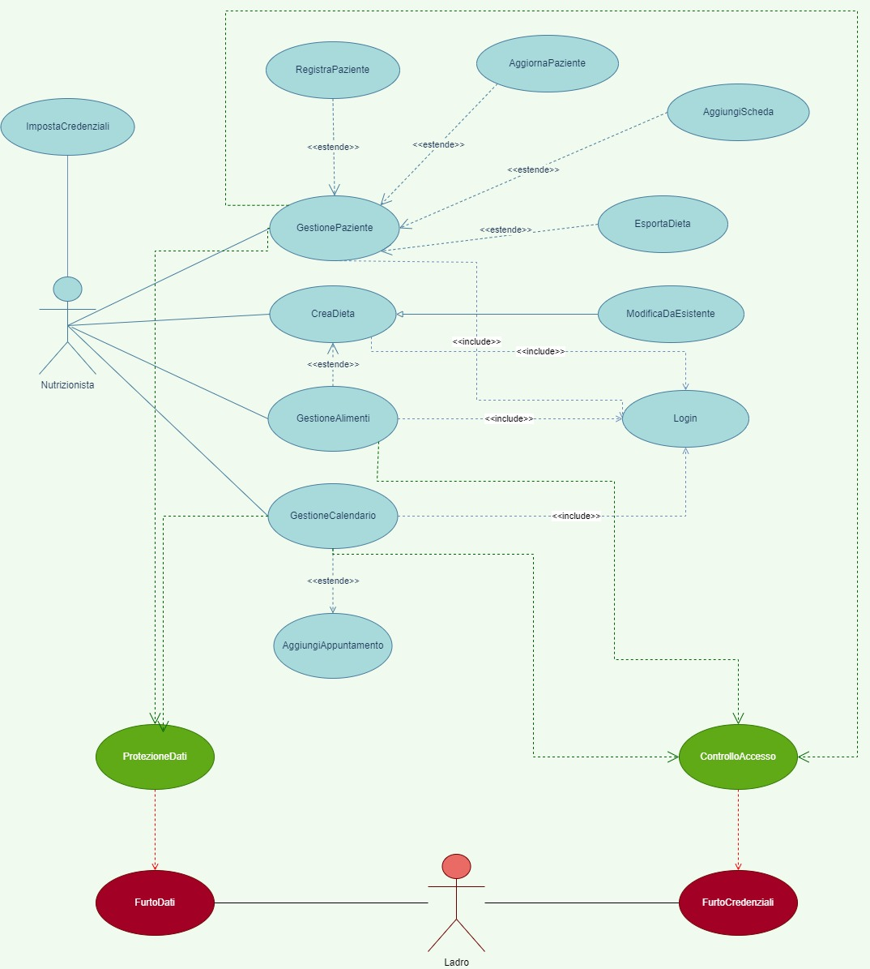

Tabella dei requisiti di sicurezza

Id Requisito | Descrizione requisito | Tipo
R1F | L’applicazione deve disporre di un calendario per ogni paziente da riempire con un numero di pasti variabile per giorno. | Funzionale
R2F | I pasti possono essere popolati manualmente con diversi alimenti. | Funzionale
R3F | L’applicazione calcola in automatico i valori nutrizionali dati alimenti e quantità. | Funzionale
R4F | L’applicazione tiene traccia giornalmente delle kcal e dei macronutrienti assunti dal paziente | Funzionale
R5F | L’applicazione tiene traccia settimanalmente dei micronutrienti assunti dal paziente | Funzionale
R6F | Deve essere possibile tenere traccia dell’evoluzione dei parametri fisiologici del paziente | Funzionale
R7F | Deve essere possibile registrare un nuovo paziente inserendo manualmente i dati. | Funzionale
R8F | Le diete create devono poter essere associate ai pazienti per uno specifico periodo. | Funzionale
R9F | Deve essere possibile inserire gli alimenti specificando l’apporto in macronutrienti. | Funzionale
R10F | Il cliente deve avere a disposizione un’agenda su cui segnare gli appuntamenti coi pazienti | Funzionale
R11F | L’applicazione deve disporre di un servizio di stampa per diete e schede | Funzionale
R12F | L’applicazione deve presentare una schermata di login per il cliente | Funzionale
R13F | Le diete devono poter essere modificate | Funzionale
R14F | Deve essere possibile mantenere uno storico delle diete | Funzionale
R15F | Deve essere possibile ampliare il catalogo degli alimenti con alimenti personalizzati. | Funzionale
R16F | L’applicazione deve proporre al cliente possibili alimenti per completare una dieta dati alcuni parametri sotto soglia. | Funzionale
R17F | In caso di inserimenti manuali, l’applicazione deve segnalare visivamente al cliente se alcune soglie sono state superate. | Funzionale
R18F | Deve essere possibile accedere direttamente agli storici dei pazienti. | Funzionale
R19F | Nella scheda del cliente si devono poter inserire anche dati clinici | Funzionale
R20F | Il cliente deve poter specificare degli intervalli raccomandati di valori nutrizionali per le diete. | Funzionale
R21FS | Il sistema deve registrare dei log delle attività | Funzionale Sicurezza
R22FS | Il sistema deve eseguire dei backup a cadenza periodica | Funzionale Sicurezza
R23FS | Il sistema deve mostrare data e ora dell’ultimo accesso nella schermata iniziale | Funzionale Sicurezza
R24F | Deve essere possibile registrare e aggiornare dati anagrafici e di contatto dei pazienti | Funzionale
R1NF | L’applicazione deve essere facilmente navigabile e chiara | Non funzionale
R2NF | L’inserimento di dati deve essere veloce | Non funzionale
R3NF | L’esportazione di dati deve essere veloce | Non funzionale
R4NF | La dieta di un paziente non deve essere associata ad un altro paziente | Non funzionale
R5NF | I parametri fisiologici di un paziente non devono essere associati ad altri pazienti | Non funzionale
R6NF | L’applicazione deve gestire eventuali omonimie fra pazienti | Non funzionale
R7NF | L’applicazione deve poter essere eseguita su Windows 10. | Non funzionale
R8NF | Le diete correnti per ogni cliente non devono essere più di una | Non funzionale
R9NF | I suggerimenti dati dall’applicazione per riempire le diete non devono superare le soglie specificate. | Non funzionale
R10NFS | I dati dei pazienti devono essere cifrati a riposo | Non funzionale sicurezza
R11NFS | La password deve essere di almeno 8 caratteri e deve cambiare una volta ogni due mesi. | Non funzionale sicurezza
R12NF | L’applicazione deve funzionare in locale senza connettività.

Complessivamente il sistema non risulta molto vulnerabile ad attacchi dall’esterno essendo un sistema concentrato, ma per la medesima ragione è esposto ad un alto rischio di malfunzionamento della macchina ospitante. Abbiamo pertanto dedotto che:
- È opportuno che il sistema mantenga dei log delle attività per poter risalire ad eventuali accessi da parte di estranei
- Al fine di evitare che siano visibili al di fuori dell’applicazione i dati dei pazienti devono essere cifrati.
- Per tutelare il sistema da eventuali malfunzionamenti della macchina ospitante riteniamo necessario mantenere un backup su un’altra risorsa.

Analisi del problema

Analisi del documento dei requisiti: Analisi della funzionalità
I colori sono significativi: i campi con sfondi più scuri rappresentano funzionalità semplici o complesse che si possono ritrovare identiche nel diagramma dei casi d’uso, in caso di funzionalità complesse ci sono di seguito dei campi di colori più chiari che vanno a specificare quali sono le sotto funzionalità che le compongono
Sì Marco lo abbiamo copiato, è così che funziona l’informatica.

Tabella funzionalità
Funzionalità | Id | Tipo | Grado complessità | Requisiti collegati
GestionePaziente | F1 | Memorizzazione dati, gestione dati, Interazione con l’esterno | Complessa | [R1F-R9F], R11F, R13F, R14F, [R16F-R20]
RegistraPaziente | F1.1 | Memorizzazione dati, gestione dati, interazione con l’esterno | Semplice | R7F
VisualizzaPaziente | F1.2 | Interazione con l’esterno | Semplice | R6F, R14F, R18F
EsportaDieta | F1.3 | Interazione con l’esterno, gestione dati | Semplice | R11F
AggiornaPaziente | F1.4 | Memorizzazione dati, interazione con l’esterno, gestione dati | Semplice | R24F
AggiungiScheda | F1.4.1 | Memorizzazione dati, interazione con l’esterno, gestione dati | Semplice (ricorda che puoi anche aggiungere hal imenti) | R6F, R19F
CreaDieta | F2 | Memorizzazione dati, gestione dati, interazione con l’esterno | Complessa | [R1F-R5F], R8F, R9F, R14F, R16F, R17F, R20F
ModificaDietaDaEsistente | F2.1 | Memorizzazione dati, gestione dati, interazione con l’esterno | Semplice | R13F
GestioneAlimenti | F3 | Memorizzazione dati, gestione dati, interazione con l’esterno | Complessa | R15F
GestioneCalendario | F4 | Interazione con l’esterno, gestione dati, memorizzazione dati | Complessa | R10F
VisualizzaCalendalendario | F4.1 | Interazione con l’esterno | Semplice | R10F
Login | F5 | Interazione con l’esterno, gestione dati | Semplice | R12F
AggiornaCredenziali | F6 | Interazione con l’esterno, gestione dati, memorizzazione dati | Semplice | R11NFS
Log | F7 | Interazione con l’esterno, gestione dati, memorizzazione dati | Semplice | R21FS

RegistraPaziente: tabella delle informazioni
Informazione | Tipo | Protezione/Privacy | I/O | Vincoli
Nome | semplice | Protezione media | Input | Non più di 40 caratteri
Cognome | semplice | Protezione media | Input | Non più di 40 caratteri
DataNascita | semplice | Protezione media | Input | Non più di 10 caratteri
Telefono | semplice | Protezione media | Input | Non più di 20 caratteri
Email | semplice | Protezione media | Input | Non più di 40 caratteri

AggiornaPaziente:tabella delle informazioni
Informazione | Tipo | Protezione/Privacy | I/O | Vincoli
Nome | semplice | Protezione media | Input/Output | Non più di 40 caratteri
Cognome | semplice | Protezione media | Input/Output | Non più di 40 caratteri
DataNascita | semplice | Protezione media | Input/Output | Non più di 10 caratteri
Telefono | semplice | Protezione media | Input/Output | Non più di 20 caratteri
Email | semplice | Protezione media | Input/Output | Non più di 40 caratteri

AggiungiScheda: tabella delle informazioni
Informazione | Tipo | Protezione/Privacy | I/O | Vincoli
Misure antropometriche  Composto da  Altezza  Peso  Circonferenze  Pliche | Complesso | Protezione media | Input
BMI | semplice | Protezione media | Input
Dati clinici | complesso | Protezione alta | Input
Intolleranze  [Elenco di singole intolleranze] | complesso | Protezione alta | Input
Preferenze (vegano, vegetariano, altro)  [Elenco di singole preferenze] | complesso | Protezione bassa | Input

VisualizzaPaziente: tabella delle informazioni
Informazione | Tipo | Protezione/Privacy | I/O | Vincoli
Nome | semplice | Protezione media | Output | Non più di 40 caratteri
Cognome | semplice | Protezione media | Output | Non più di 40 caratteri
DataNascita | semplice | Protezione media | Output | Non più di 10 caratteri
Telefono | semplice | Protezione media | Output | Non più di 20 caratteri
Email | semplice | Protezione media | Output | Non più di 40 caratteri
Storico Misure antropometriche  Composto da:  elenco in ordine cronologico dei valori delle misure antropometriche | complesso | Protezione media | Output
Storico BMI  Composto da:  elenco in ordine cronologico dei valori del BMI | Complesso | Protezione media | Output
Storico Dati clinici  Composto da:  elenco in ordine cronologico dei dati clinici | complesso | Protezione alta | Output
IntolleranzeCorrenti  [Elenco di singole intolleranze] | complesso | Protezione alta | Output
PreferenzeCorrenti (vegano, vegetariano, altro)  [Elenco di singole preferenze] | complesso | Protezione bassa | Output
Storico diete  Composto da:  elenco in ordine cronologico delle diete | Complesso | Protezione bassa | Output

EsportaDieta: tabella delle informazioni
Informazione | Tipo | Protezione/Privacy | I/O | Vincoli
Dieta  Composto da:  Pasti  Kcal/giorno  Macronutrienti/giorno  Micronutrienti/settimana | Complesso | Protezione bassa | Output | No

CreaDieta: tabella delle informazioni
Informazione | Tipo | Protezione/Privacy | I/O | Vincoli
Estremi  Composto da:  intervallo kcal  intervallo grassi  intervallo proteine  intervallo carboidrati  intervalli micronutrienti | Complesso | Protezione bassa | Input | No
Dieta  Composto da:  Pasti | Complesso | Protezione bassa | Input | No

ModificaDietaDaEsistente: tabella delle informazioni
Informazione | Tipo | Protezione/Privacy | I/O | Vincoli
DietaEsistente  Composto da:  Pasti  Kcal/giorno  Macronutrienti/giorno  Micronutrienti/settimana | Complesso | Protezione bassa | Output | No
Estremi  Composto da:  intervallo kcal  intervallo grassi  intervallo proteine  intervallo carboidrati  intervalli micronutrienti | Complesso | Protezione bassa | Input | No
Dieta  Composto da:  Pasti | Complesso | Protezione bassa | Input | No

GestioneAlimenti: tabella delle informaizioni
Informazione | Tipo | Protezione/Privacy | I/O | Vincoli
Nome Alimento | Semplice | Protezione bassa | Input/Output | No
Macro Alimento  Composto da:  Proteine/100g  Carboidrati/100g  Grassi/100g | Composto | Protezione bassa | Input/Output | No
Micro Alimento | Composto | Protezione bassa | Input/Output | No

GestioneCalendario: tabella delle informazioni
Informazione | Tipo | Protezione/Privacy | I/O | Vincoli
Appuntamento  Composto da:  Data  OraInizio  OraFine  Paziente | Composto | Protezione bassa | Input/Output | No

Login:Tabella delle informazioni
Informazione | Tipo | Protezione/Privacy | I/O | Vincoli
Username | Semplice | Protezione media | Input | No
Password | Semplice | Protezione alta | Input | Più di 8 caratteri

AggiornaCredenziali: tabella delle informazioni
Informazione | Tipo | Protezione/Privacy | I/O | Vincoli
Username corrente | Semplice | Protezione media | Input | No
Password corrente | Semplice | Protezione alta | Input | Più di 8 caratteri
Username nuovo | Semplice | Protezione media | Input | No
Password nuova | Semplice | Protezione alta | Input | Più di 8 caratteri

Log:Tabella delle informazioni
Informazione | Tipo | Protezione/Privacy | I/O | Vincoli
Log  Composto da:  idOperazione  Timestamp | Complesso | Protezione alta | Output | No

Analisi dei Vincoli:
Requisito | Categorie | Impatto | Funzionalità
Navigabilità (R1NF) | Usabilità | Cercare di migliorare | F1, F2, F3
Velocità scrittura (R2NF) | Tempo di risposta | Cercare di migliorare | F1.1, F1.4, F2.2, F2.3, F2.4, F3.2, F3.3, F3.4
Velocità lettura(R3NF) | Tempo di risposta | Cercare di migliorare | F1.2, F1.3, F2.1, F3.1
Univocità dati (R4NF, R5NF, R6NF, R8NF) | Funzionamento | Cercare di migliorare | F1

Analisi delle Interazioni:

Tabella Maschere
Nome | Informazioni | Funzionalità
ViewLogin | Username e Password | F1, F2, F3
ViewHome | Possibilità di Navigazione a ViewCalendario, Possibilità di navigazione verso ViewPazienti, possibilità di navigazione verso ViewAlimenti | F1, F2, F3
ViewPazienti | Lista dei pazienti, Input di ricerca pazienti, possibilità di passare a DettaglioPaziente, possibilità di registrare paziente | F1
DettaglioPaziente | Nome e cognome del paziente, Data di nascita, parametri antropometrici, dieta corrente, possibilità di visualizzare diete passate, possibilità di esportare dieta corrente, possibilità di creare dieta | F1.2, F1.4.1
ViewCreaDieta | Elenco parametri soglia, elenco pasti, elenco alimenti per pasto | F2
ViewRegistraPaziente | Nome e cognome, data di nascita, mail, telefono | F1.1
ViewAlimenti | Elenco alimenti con nome e valori nutritivi | F3
ViewCalendario | Calendario settimanale navigabile con gli orari | F4
DettaglioAppuntamento | Nome e cognome paziente, ora inizio, ora fine | F4

Tabella Ruoli/Responsabilità
Ruolo | Responsabilità | Maschere | Riservatezza | Numerosità
Nutrizionista | Amministrazione e utilizzo dell’applicazione | ViewLogin, ViewPazienti, DettaglioPaziente, ViewCreaDieta, ViewRegistraPaziente, ViewAlimenti,  ViewCalendario, DettaglioAppuntamento | È richiesto un alto grado di riservatezza | 1

Tabella delle Informazioni
Informazione | Tipo di accesso

Scomposizione del Problema
Funzionalità | Sotto-funzionalità
CreaDieta | InserisciPasto, AssociaDieta, GestioneNutrienti
GestioneCalendario | VisualizzaCalendario, AggiungiAppuntamento, ModificaAppuntamento, EliminaAppuntamento
GestioneAlimenti | VisualizzaAlimento, ModificaAlimento, AggiungiAlimento, EliminaAlimento

Sotto-funzionalità | Funzionalità | Legame | Informazioni
InserisciPasto | CreaDieta | Si possono inserire pasti solo durante la creazione di una dieta | Pasto (insieme di coppie (alimento, quantità))
AssociaDieta | CreaDieta | Solo alla fine della creazione di una dieta è possibile associarla al paziente | Identificativo del paziente
GestioneNutrienti* | CreaDieta | Interazione con l’esterno, gestione dati | Soglie dei valori nutrizionali
VisualizzaAlimento | GestioneAlimenti | In gestione alimenti è possibile visualizzare i dettagli di un alimento | Nome e valori nutrizionali alimento
ModificaAlimento | GestioneAlimenti | In gestione alimenti è possibile modificare i dettagli di un alimento | Nome e valori nutrizionali alimento
InserisciAlimento | GestioneAlimenti | In gestione alimenti è possibile inserire un alimento nell’elenco | Nome e valori nutrizionali alimento
EliminaAlimento | GestioneAlimenti | In gestione alimenti è possibile eliminare un alimento dall’elenco | Nome alimento
VisualizzaCalendario | GestioneCalendario | In gestione calendario è possibile visualizzare gli appuntamenti | Appuntamenti
ModificaAppuntamento | GestioneCalendario | In gestione alimenti è possibile modificare i dettagli di un appuntamento | Identificativo cliente, data e ora appuntamento
InserisciAppuntamento | GestioneCalendario | In gestione alimenti è possibile inserire un appuntamento nell’elenco | Identificativo cliente, data e ora appuntamento
EliminaAppuntamento | GestioneCalendario | In gestione alimenti è possibile eliminare un appuntamento dall’elenco | Identificativo cliente e data e ora appuntamento

Modello del dominio
Di seguito è riportato il diagramma delle classi del modello del dominio.
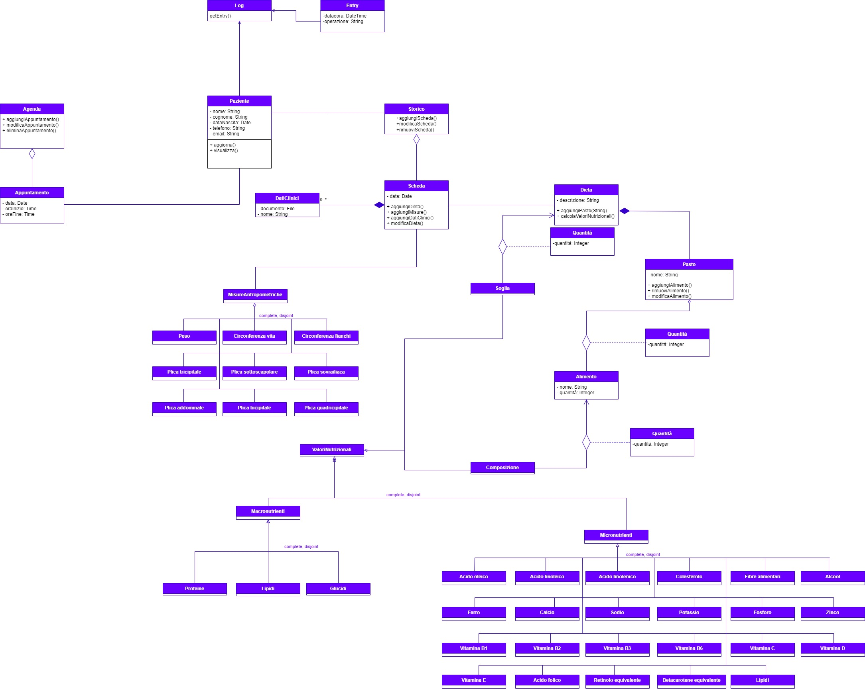
Di seguito è mostrato il diagramma delle classi del modello del dominio relativo alla gestione del paziente.

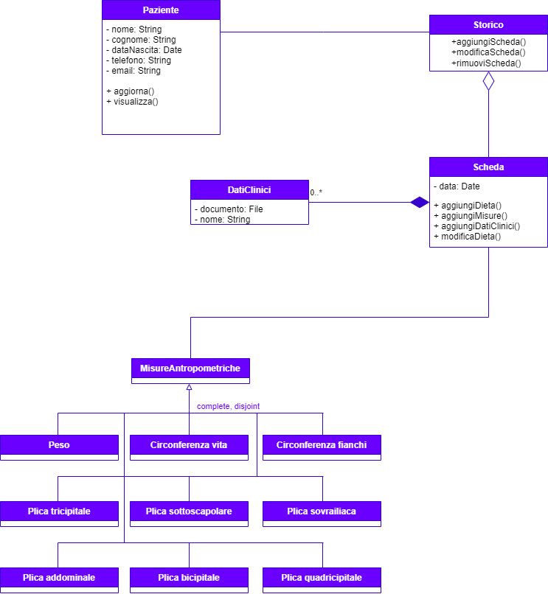

Di seguito è riportato il diagramma delle classe del modello del dominio relativo alla gestione della dieta.
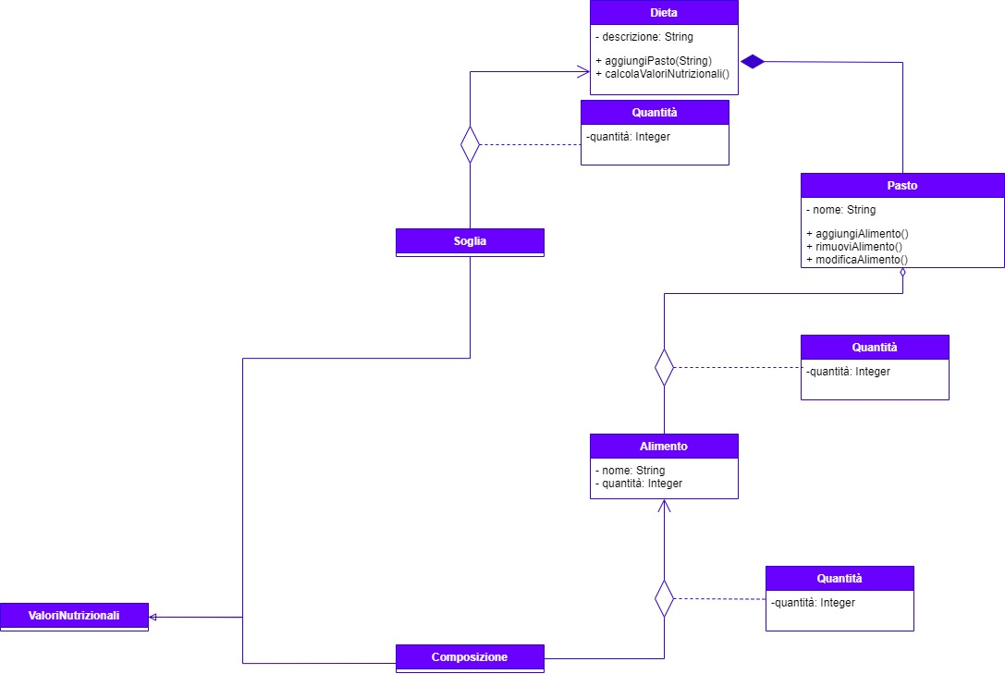

Di seguito è riportato il diagramma delle classe del modello del dominio relativo ai dettagli dei valori nutrizionali.

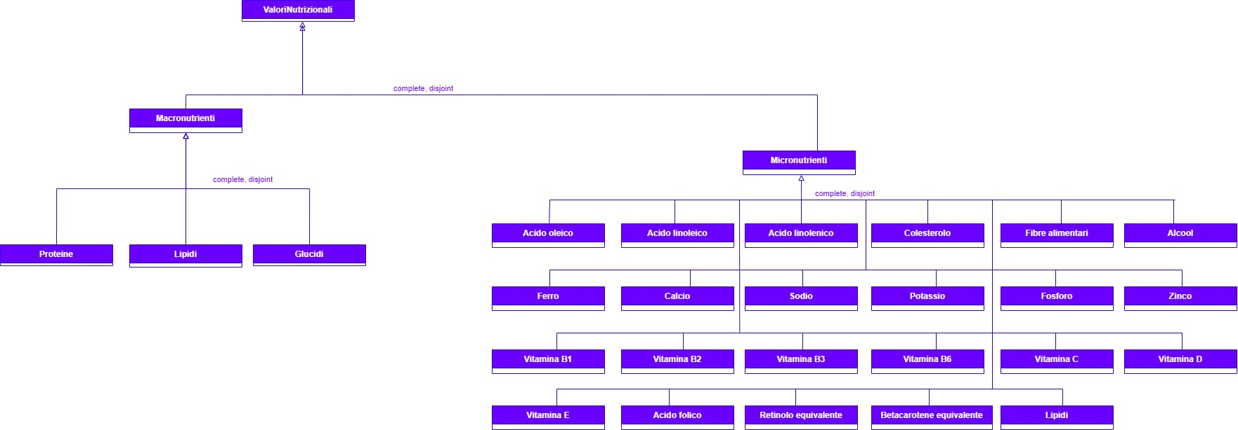

Di seguito è riportato il diagramma delle classi del modello del dominio relativo alla gestione del calendario.
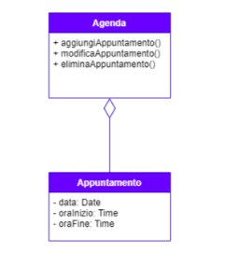
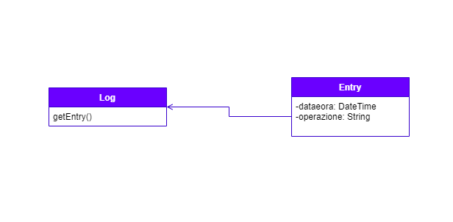
Di seguito è riportato il diagramma delle classi del modello del dominio relativo alla gestione dei log.

Architettura logica Struttura
Diagramma dei package
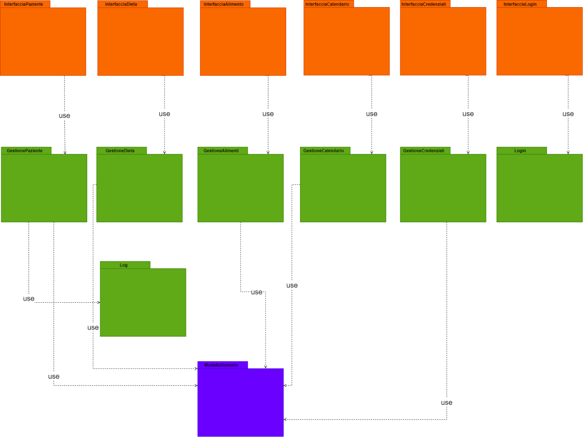

Diagramma delle classi: Dominio
Non viene riportato il diagramma delle classi associato al package Dominio in quanto è il modello del dominio creato nella fase precedente.
Diagramma delle classi: GestionePaziente e GestioneDieta
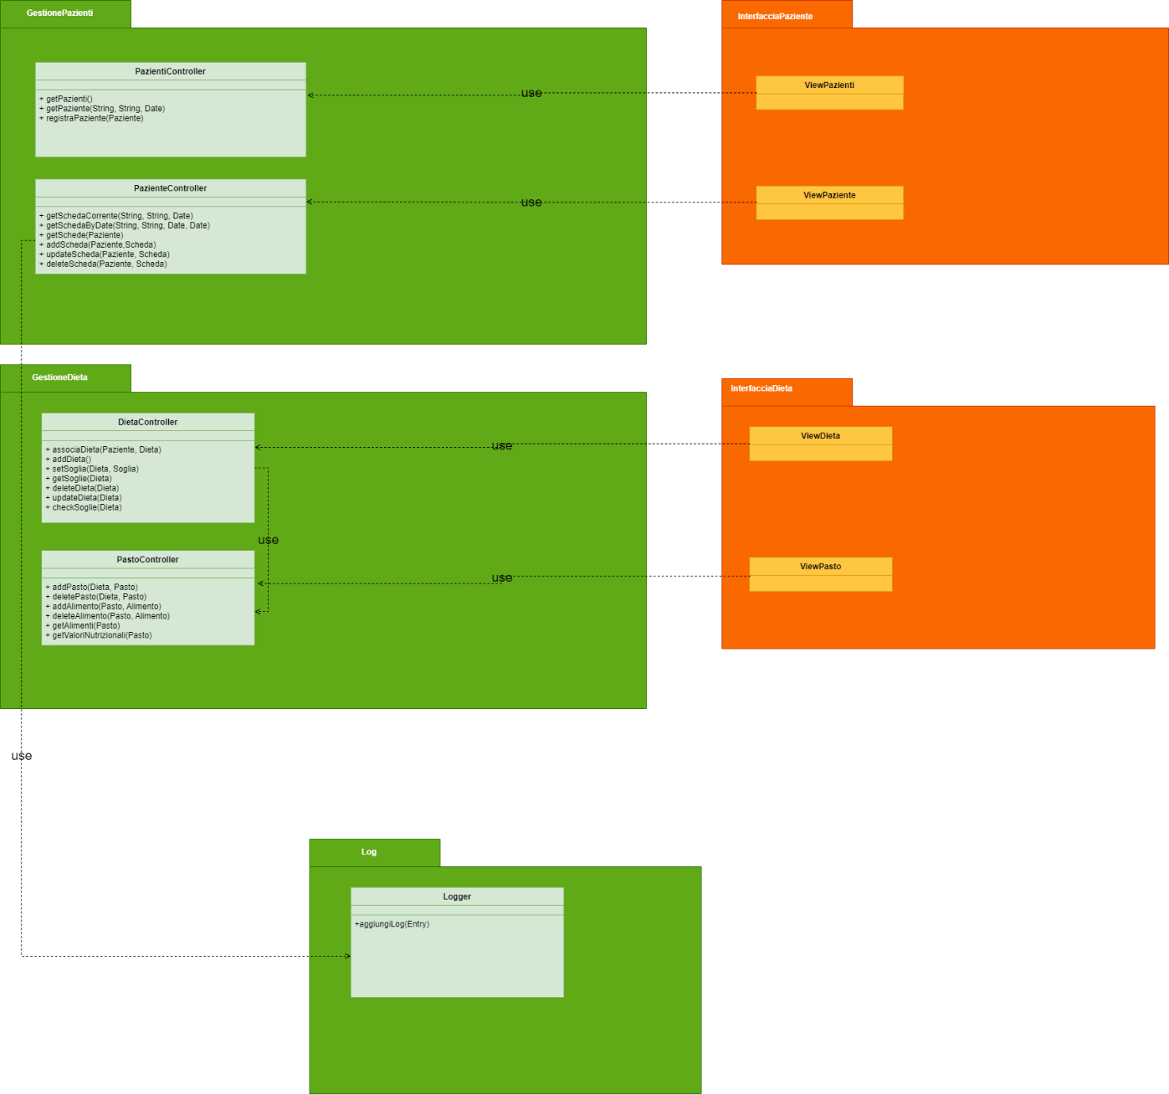

Diagramma delle classi: GestioneAlimenti
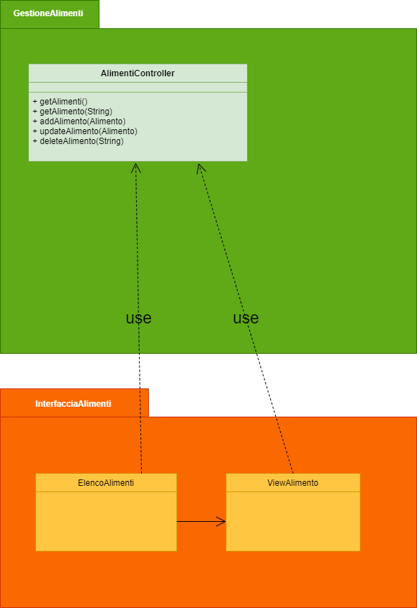

Diagramma delle classi: GestioneCalendario
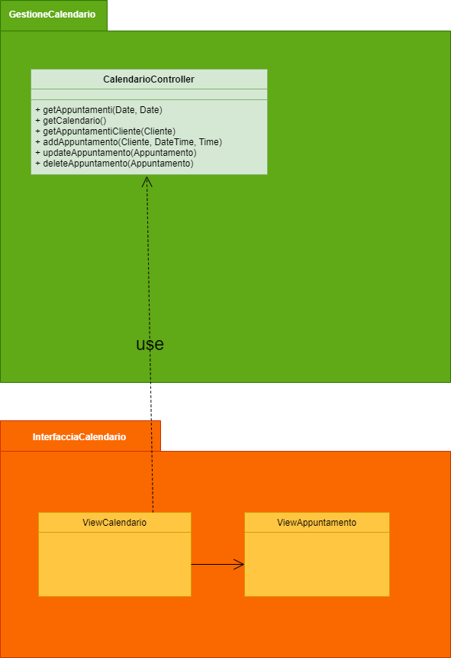

Diagramma delle classi: GestioneCredenziali
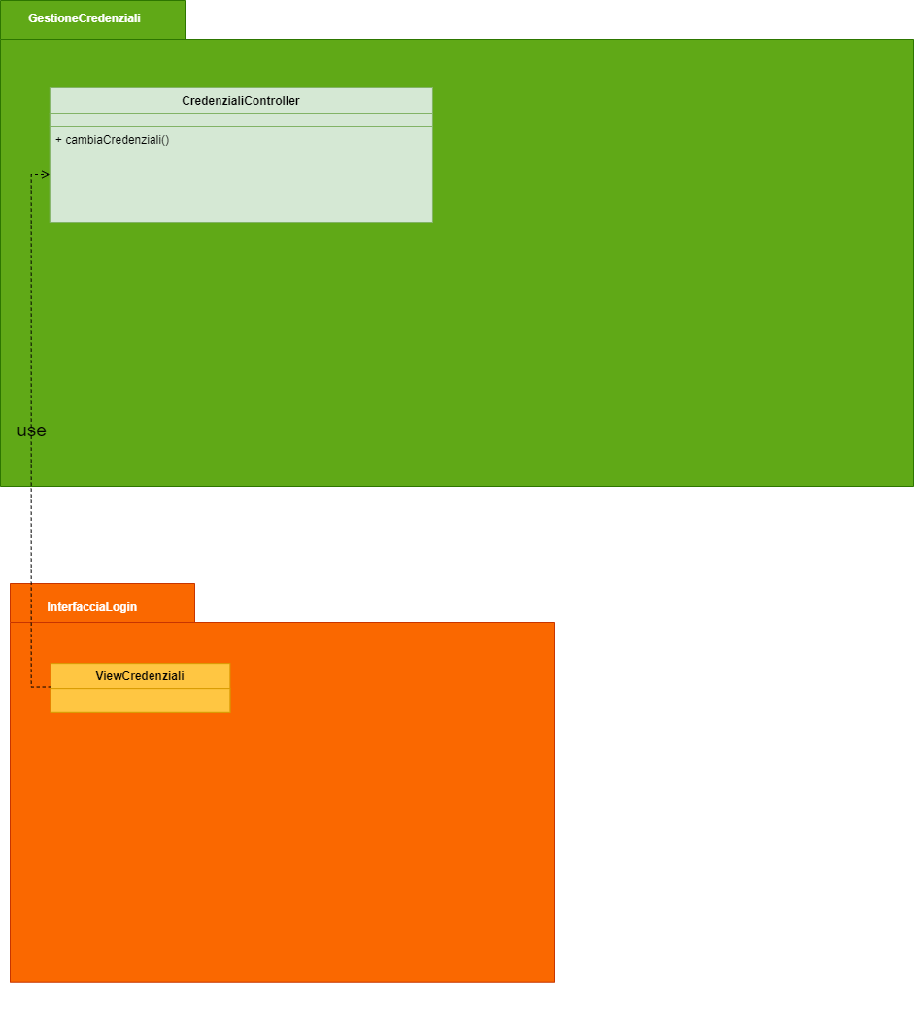

Diagramma delle classi: Login
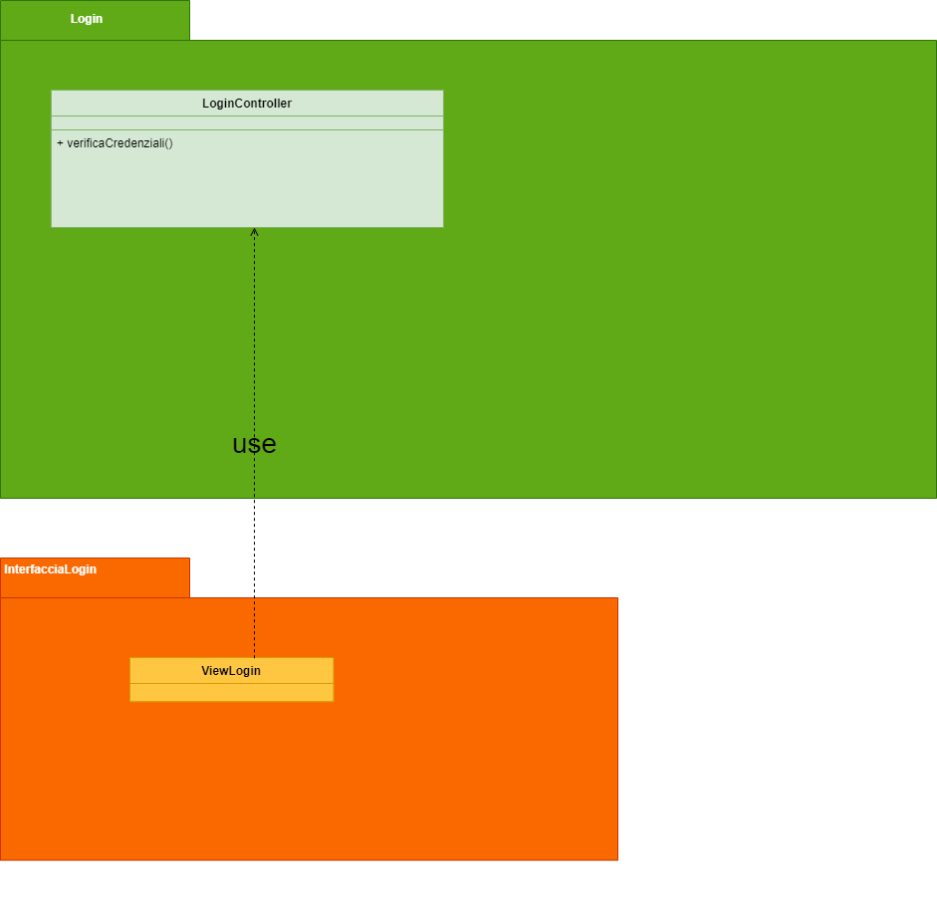

Architettura Logica: Interazione

Diagramma di Sequenza Login avvenuto con successo
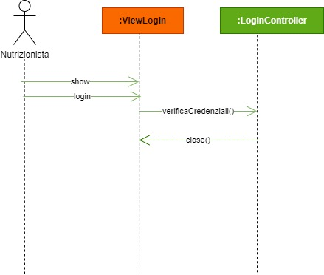

Diagramma di Sequenza Aggiunta Alimento alla base dati e visualizzazione
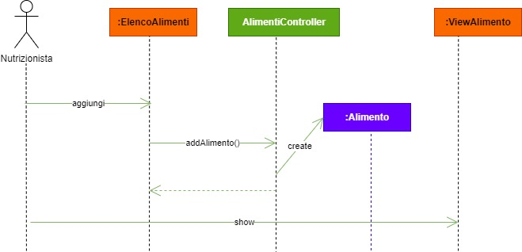

Diagramma di Sequenza: Aggiunta appuntamento e modifica
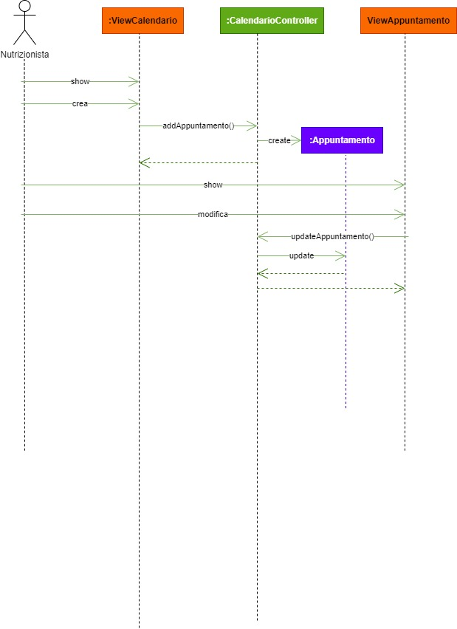

Diagramma di Sequenza Aggiunta Scheda a Paziente
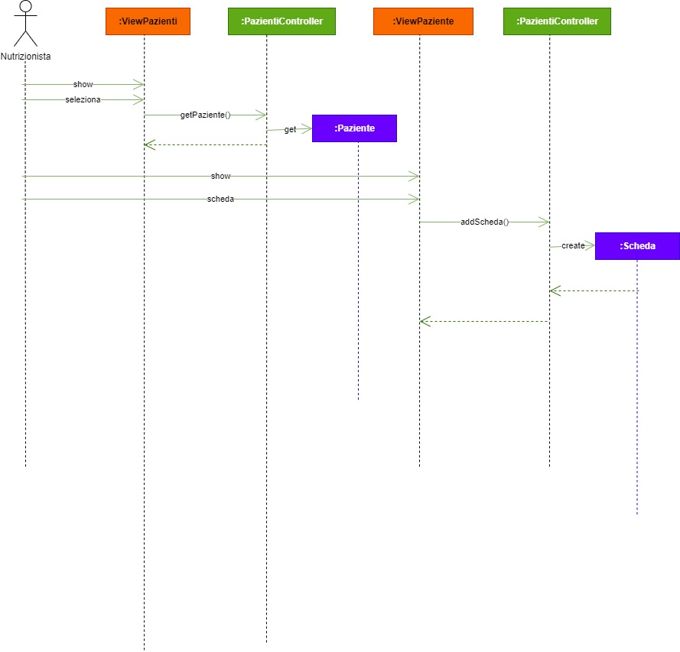

Diagramma di Sequenza Creazione Dieta
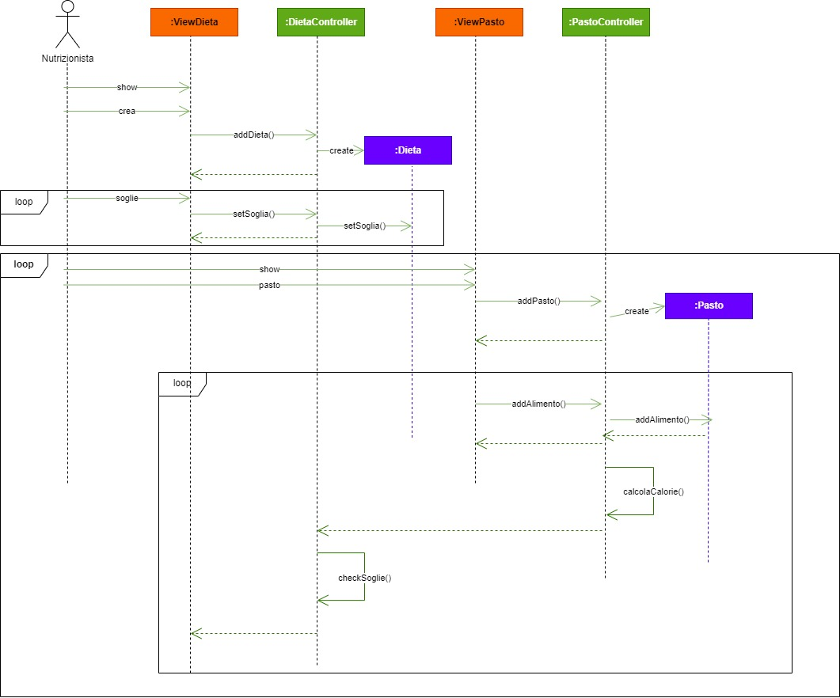
In particolare, data la possibilità di aggiungere alimenti alla base dati durante la creazione di una dieta, il comportamento all’interno del loop di aggiunta pasto è più nel dettaglio questo:

Diagramma di sequenza creazione pasto con possibilità di aggiunta alimenti al db
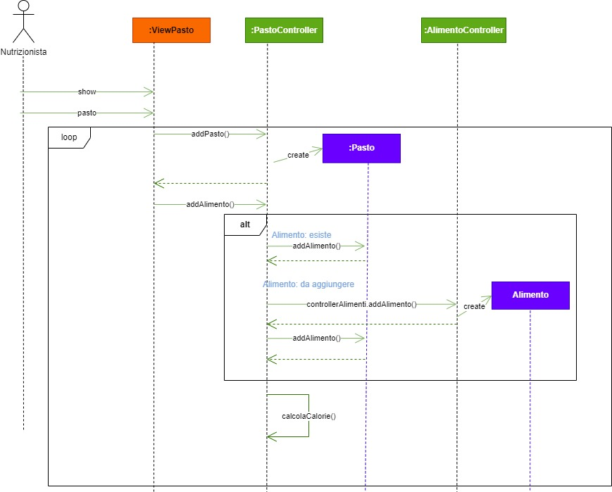

Architettura Logica: Comportamento

Diagramma di Stato: Dieta
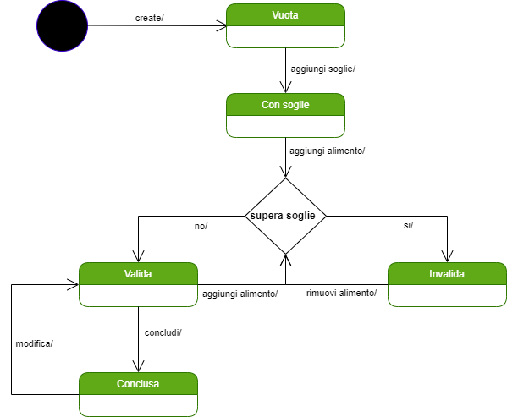

Diagramma di Stato: Scheda
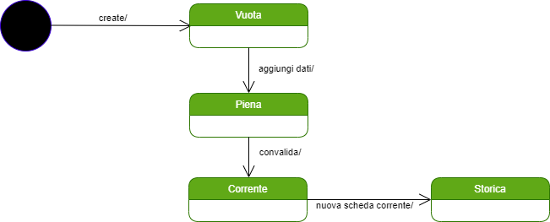

Piano di Lavoro
Il progetto e lo sviluppo del sistema sono assegnati a diversi team come indicato nella tabella sottostante:
Nome team | Composizione
Team progettazione | Cesaretti, De Dominicis, Legnini
Team sviluppo | Cesaretti, De Dominicis, Legnini
Team DB | Cesaretti, De Dominicis, Legnini
Team sicurezza | Cesaretti, De Dominicis, Legnini
Team grafico | Cesaretti, De Dominicis, Legnini

Package | Progetto | Sviluppo
Dominio | Team progettazione + Team DB | Team sviluppo + Team DB
GestionePaziente | Team progettazione | Team sviluppo
GestioneDieta | Team progettazione | Team sviluppo
GestioneAlimenti | Team progettazione | Team sviluppo
GestioneCalendario | Team progettazione | Team sviluppo
GestioneCredenziali | Team sicurezza | Team sicurezza + Team sviluppo
Login | Team sicurezza | Team sicurezza + Team sviluppo
Log | Team sicurezza | Team sicurezza + Team sviluppo
InterfacciaPaziente | Team grafico + Team progettazione | Team sviluppo + Team grafico
InterfacciaDieta | Team grafico + Team progettazione | Team sviluppo + Team grafico
InterfacciaAlimenti | Team grafico + Team progettazione | Team sviluppo + Team grafico
InterfacciaCalendario | Team grafico + Team progettazione | Team sviluppo + Team grafico
InterfacciaCredenziali | Team grafico + Team progettazione | Team sviluppo + Team grafico
InterfacciaLogin | Team grafico + Team progettazione | Team sviluppo + Team grafico

I tempi di rilascio previsti sono i seguenti:
• Progettazione entro 2 settimane dalla data odierna
• Sviluppo delle singole parti con collaudo unitario entro 3 settimane rispetto al fine della progettazione
• Integrazione e test dell’intero sistema entro 2 settimane rispetto alla fine dello sviluppo

Piano del Collaudo

